**Instrucción:**

Investiga previamente los elementos de la primera plana del periódico e identifica los que se te piden a continuación:

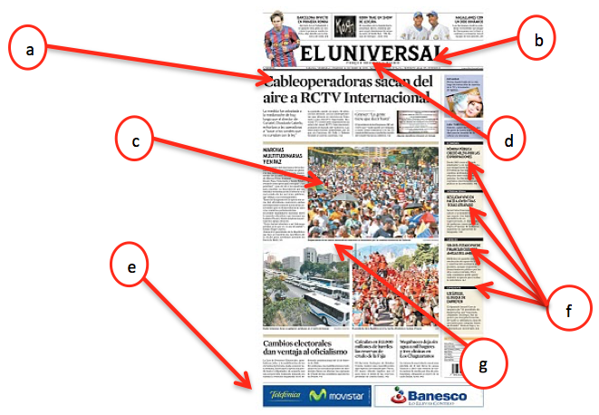

**Referencia:** Imagen extraída de

Paper papers,(2010), Iba a ocurrir, [imagen], recuperada el 21 de octubre del 2014 a través de http://www.paperpapers.net/2010_01_01_archive.html

**Envíala a través de Plataforma Virtual.**

**Recuerda que el archivo debe ser nombrado:**

**Apellido Paterno_Apellido Materno_Identifica_Elementos_Periodico**

**RÚBRICA**

|  |  |  |  |  |
| --- | --- | --- | --- | --- |
| **Categoría** | **Excelente** | **Bueno** | **Regular** | **Limitado** |
| **Investiga** | Realiza una investigación completa y en fuentes confiables sobre las partes de la primera plana del periódico | Realiza una investigación a medias sobre las partes de la primera plana del periódico | Realiza una investigación escueta y poco confiable sobre las partes de la primera plana del periódico | No realiza investigación al respecto |
| **Identifica** | Identifica correctamente cada una de las partes | Identifica con presción la mayoria de las partes | Identifica sólo algunas de las partes | No logra identificar ningun elemento |